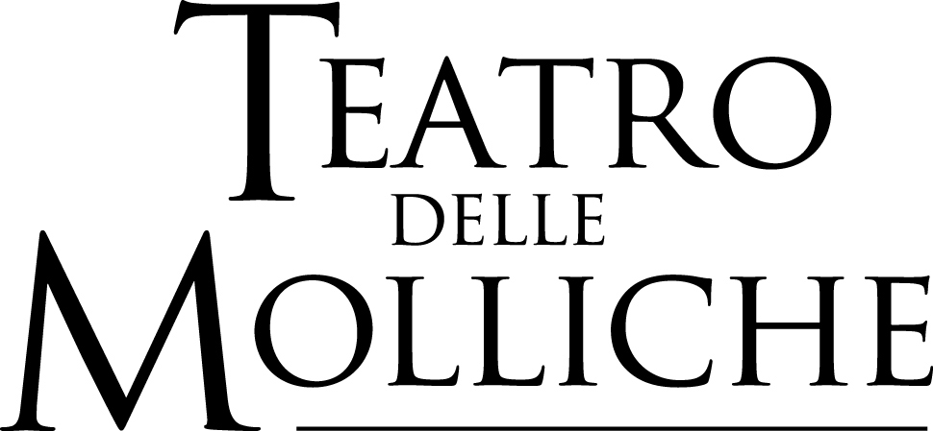

Il Teatro delle Molliche è una associazione legalmente costituita nel 1996.
L’Associazione è dotata di:
- un atelier di costumi teatrali con circa 200 abiti,
- impianti audio e luci per pubblici spettacoli.
L’attività dell’Associazione si divide in tre settori principali:

1. Attività di spettacolo
- Produzione e rappresentazione di spettacoli teatrali e performance attoriali.
- Realizzazione di spettacoli su committenza per celebrare eventi in modo da incentivare un turismo culturale. Ha prodotto e realizzato i seguenti eventi:
- “L’urlo delle pietre” per le celebrazioni dei 3.000 anni dalla fondazione della città di Oria
- “Bayard il cavaliere” per le celebrazioni dei 500 anni della Disfida della città di Barletta,
- “Cataldo del popolo nostro” per le celebrazioni dei 350 anni del Patrono della città di Corato
- “ Dolaziti” per rievocare l’insediamento della comunità Croata nella città di Montemitro
- “Gli amori di Federico II” per animare la proposta turistica all’interno dei castelli federiciani di Trani e Barletta

2. Attività di orientamento ed educazione teatrale
- Dirige e organizza il Centro di Educazione ed Orientamento Teatrale costituito nel 2002.
- Laboratori e attività didattiche svolte all’interno delle Scuole pubbliche con progetti finanziati dalla Comunità europea. Ha svolto numerosi progetti finanziati dalla Comunità Europea collaborando con le seguenti Scuole Pubbliche:
- Seminari e stage intensivi in strutture private.

3. Attività culturali
- Si occupa della redazione del blog “Pierrotweb”
- Organizza e dirige la Rassegna di Teatro Studentesco “Città del Dolmen” giunta alla 12° edizione riservata alla Scuole di tutta la Provincia di Bari.
- Organizza una stagione di teatro indipendente “Resistenze” ospitando spettacoli di compagnie di tutta la nazione.
- Organizza una stagione di teatro per bambini “Domino” ospitando spettacoli di compagnie di tutta la nazione
- Collaborazione con diversi Enti Pubblici e Privati

Corato,

Il Legale rappresntante

